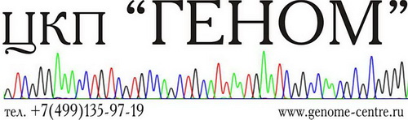

Количество матрицы для секвенирования с помощью
BigDye terminator chemistry

Тип матрицы | Длина (п.н.) | Кол-во ДНК на 1 реакцию*
PCR-product | 100 –200 | 1 – 3 ng
 | 200 –500 | 3 – 10 ng
 | 500 –1000 | 5 – 20 ng
 | 1000 –2000 | 10 – 40 ng
 | >2000 | 20 – 50 ng
Single-stranded |  | 25 – 50 ng
Double-stranded | 3000 – 5000 | 150 – 200 ng
Double-stranded bp | 6000 –10000 | 300 – 400 ng
Cosmid, BAC |  | 0.5 –1.0 µg
Bacterial genomic DNA |  | 2 –3 µg

* Опыт показывает, что превышение допустимого количества матрицы (особенно для PCR-продуктов) резко снижает качество сиквенса.

Обращаем Ваше внимание на то, что при превышении максимально допустимой интенсивности сигнала анализ Ваших образцов на приборе будет остановлен, поскольку это ведет к снижению чувствительности прибора и выгоранию камеры-детектора сигнала! В случаях остановки прибора по вине Заказчика повторный анализ образцов с уменьшенным временем инъекции проводится за отдельную плату по договоренности с А.Б. Полтараусом.

